
МИНОБРНАУКИ РОССИИ
Федеральное государственное бюджетное образовательное учреждение высшего образования
«МИРЭА – Российский технологический университет»
РТУ МИРЭА
Институт кибербезопасности и цифровых технологий (ИКБ)
КБ-2 «Информационно-аналитические системы кибербезопасности»

ОТЧЕТ О ВЫПОЛНЕНИИ ИНДИВИДУАЛЬНОГО ЗАДАНИЯ №4
В РАМКАХ ДИСЦИПЛИНЫ «АВТОМАТИЗИРРОВАННЫЕ ТЕХНОЛОГИИ ОБРАБОТКИ БОЛЬШИХ ИФНОРМАЦИОННЫХ ПОТОКОВ»

Выполнил:
Студент 4-ого курса
Учебной группы БИСО-02-22
Зубарев В.С.

Выполнение практических заданий (ОС Ubuntu 22.04)
1. Развернуть локальный экземпляр Apache Airflow (например, с помощью Docker Compose) и создать базовый DAG, который выводит текущую дату в консоль.
# Создаем директорию и задаем права
mkdir -p ~/airflow/{dags,logs,plugins,config}
echo -e "AIRFLOW_UID=$(id -u)\nAIRFLOW_GID=0" > ~/airflow/.env
cd ~/airflow

# Скачиваем официальный docker-compose.yaml
curl -LfO 'https://airflow.apache.org/docs/apache-airflow/stable/docker-compose.yaml'

# Инициализируем БД Airflow
docker compose up airflow-init

# Запускаем Airflow в фоновом режиме
docker compose up -d
UI будет доступен по адресу: http://localhost:8080 (логин: airflow, пароль: airflow).
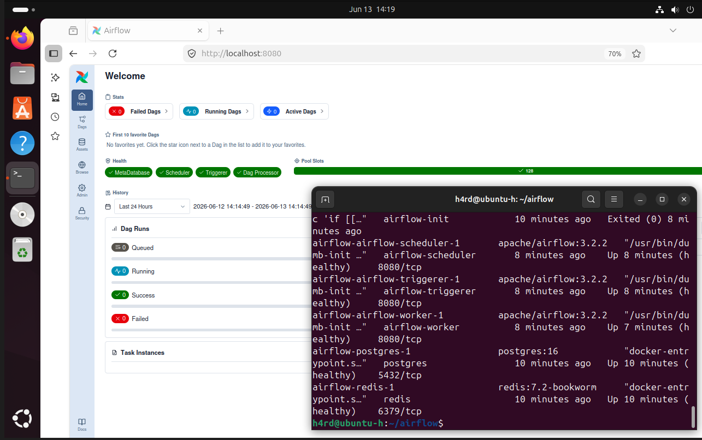
Создание DAG вывод времени
nano dags/print_date.py (код нижe)
from datetime import datetime
from airflow import DAG
from airflow.operators.bash import BashOperator

with DAG(
dag_id='print_date_dag',
start_date=datetime(2023, 1, 1),
schedule=None,
catchup=False
) as dag:
print_date = BashOperator(
task_id='print_current_date',
bash_command='date'
)

В UI находим созданный DAG (требуется примерно минута на синхронизацию)
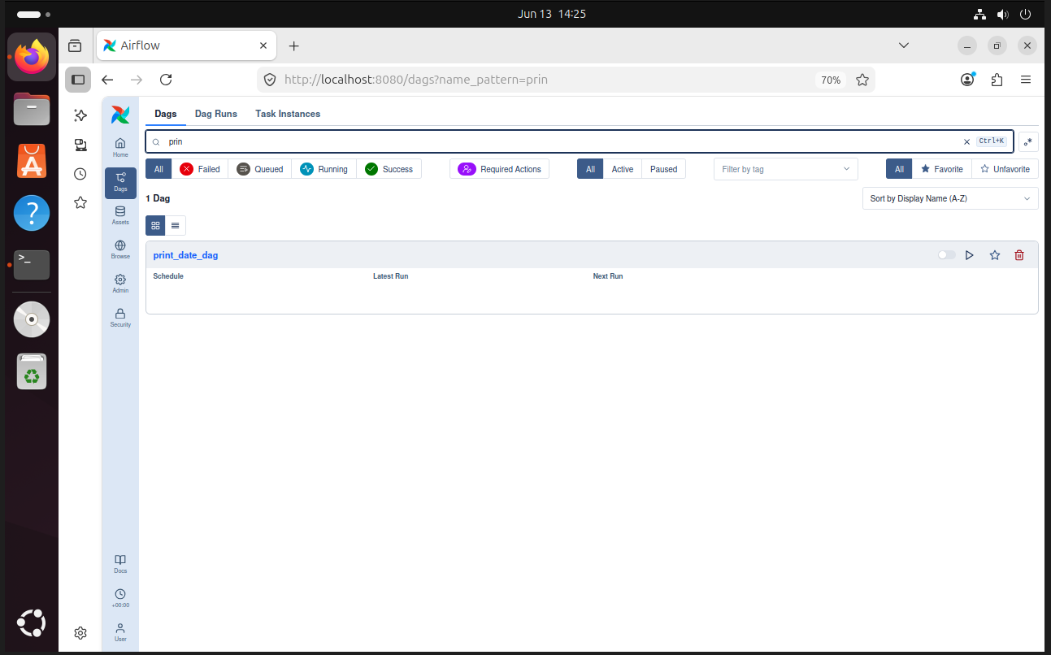
Выведение даты
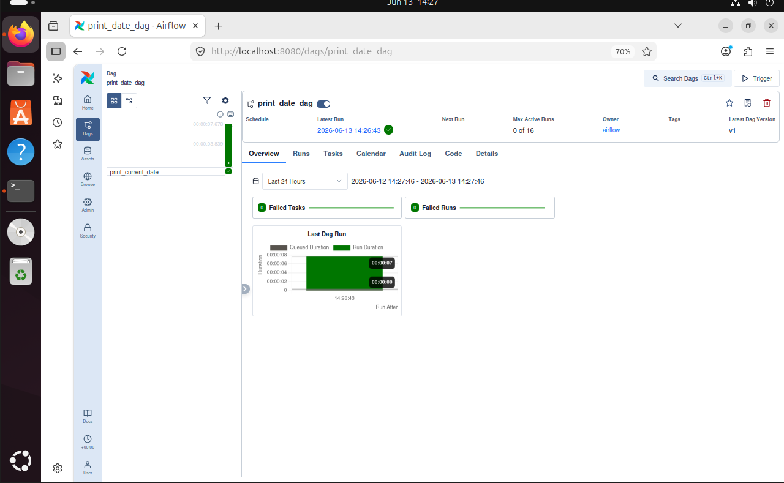
2. Создать DAG, который имитирует ETL-процесс:
a) Скачивание файла данных (по url).
b) Валидация данных (проверка на пустоту).
c) Загрузка данных в БД (например SQLite).

nano dags/etl_pipeline.py (код нижe)

import os
import csv
import sqlite3
import urllib.request
from datetime import datetime
from airflow import DAG
from airflow.operators.python import PythonOperator

DATA_URL = "https://people.sc.fsu.edu/~jburkardt/data/csv/hw_200.csv"
FILE_PATH = "/tmp/data.csv"
DB_PATH = "/tmp/etl_database.db"

def download_data():
urllib.request.urlretrieve(DATA_URL, FILE_PATH)
print(f"Данные успешно скачаны в {FILE_PATH}")

def validate_data():
if not os.path.exists(FILE_PATH) or os.path.getsize(FILE_PATH) == 0:
raise ValueError("Ошибка: Файл пуст или не существует!")
print("Валидация пройдена: файл не пуст.")

def load_to_db():
conn = sqlite3.connect(DB_PATH)
cursor = conn.cursor()

with open(FILE_PATH, 'r') as f:
reader = csv.reader(f)
headers = next(reader)
cols_def = ", ".join([f"col{i} TEXT" for i in range(len(headers))])
cursor.execute(f"CREATE TABLE IF NOT EXISTS etl_data ({cols_def})")

placeholders = ", ".join(["?" for _ in headers])
cursor.executemany(f"INSERT INTO etl_data VALUES ({placeholders})", reader)

conn.commit()
conn.close()
print("Данные успешно загружены в SQLite.")

with DAG(
dag_id='etl_pipeline_dag',
start_date=datetime(2023, 1, 1),
schedule=None,
catchup=False
) as dag:
task_a = PythonOperator(task_id='download_data', python_callable=download_data)
task_b = PythonOperator(task_id='validate_data', python_callable=validate_data)
task_c = PythonOperator(task_id='load_to_db', python_callable=load_to_db)

task_a >> task_b >> task_c

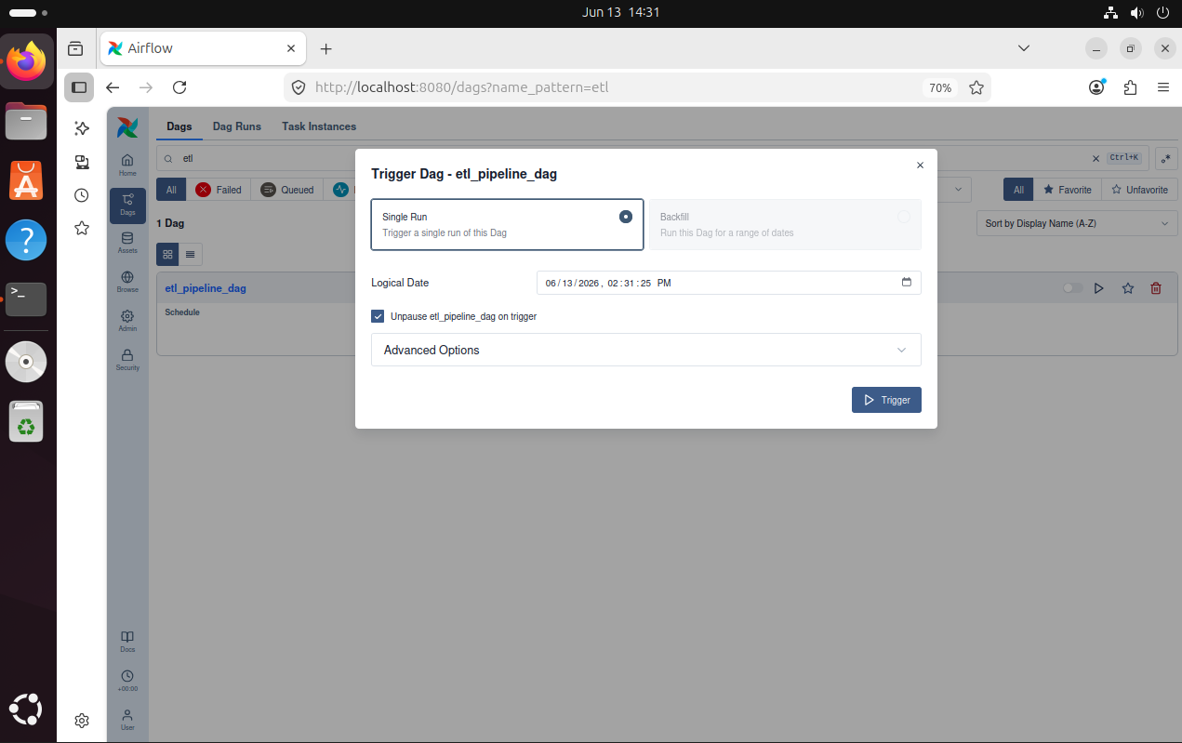

При этом необходимо настроить зависимости так, чтобы
Задача b запускалась только после Задачи a, а Задача c — после Задачи b.

Настроенный pipline
